МИНИСТЕРСТВО НАУКИ И ВЫСШЕГО ОБРАЗОВАНИЯ РФ

Федеральное государственное автономное

образовательное учреждение высшего образования

«Национальный исследовательский университет ИТМО»

**ФАКУЛЬТЕТ БЕЗОПАСНОСТИ ИНФОРМАЦИОННЫХ ТЕХНОЛОГИЙ**

Лабораторная работа №2

по теме:

**Обработка и тарификация трафика NetFlow**

Вариант 11

Работу выполнил

студент группы № N3348

очного отделения:  
  
Ниценкова Д. В.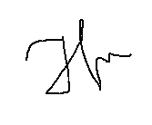

Проверил

_________________

Федоров И. Р.

**Цель работы**: реализовать простейшее правило тарификации для услуг типа «Интернет»

**Выбранные средства**: Язык программирования С

**Ссылка на код:** <https://github.com/darianic/MobileDevelopmentClass>

**Ход работы:**

1. Привести файл nfcapd.202002251200 в читабельный вид (с помощью утилиты nfdump)

С помощью команды **nfdump -r nfcapd.202002251200 > text.txt** сформируем собственный файл для тарификации.

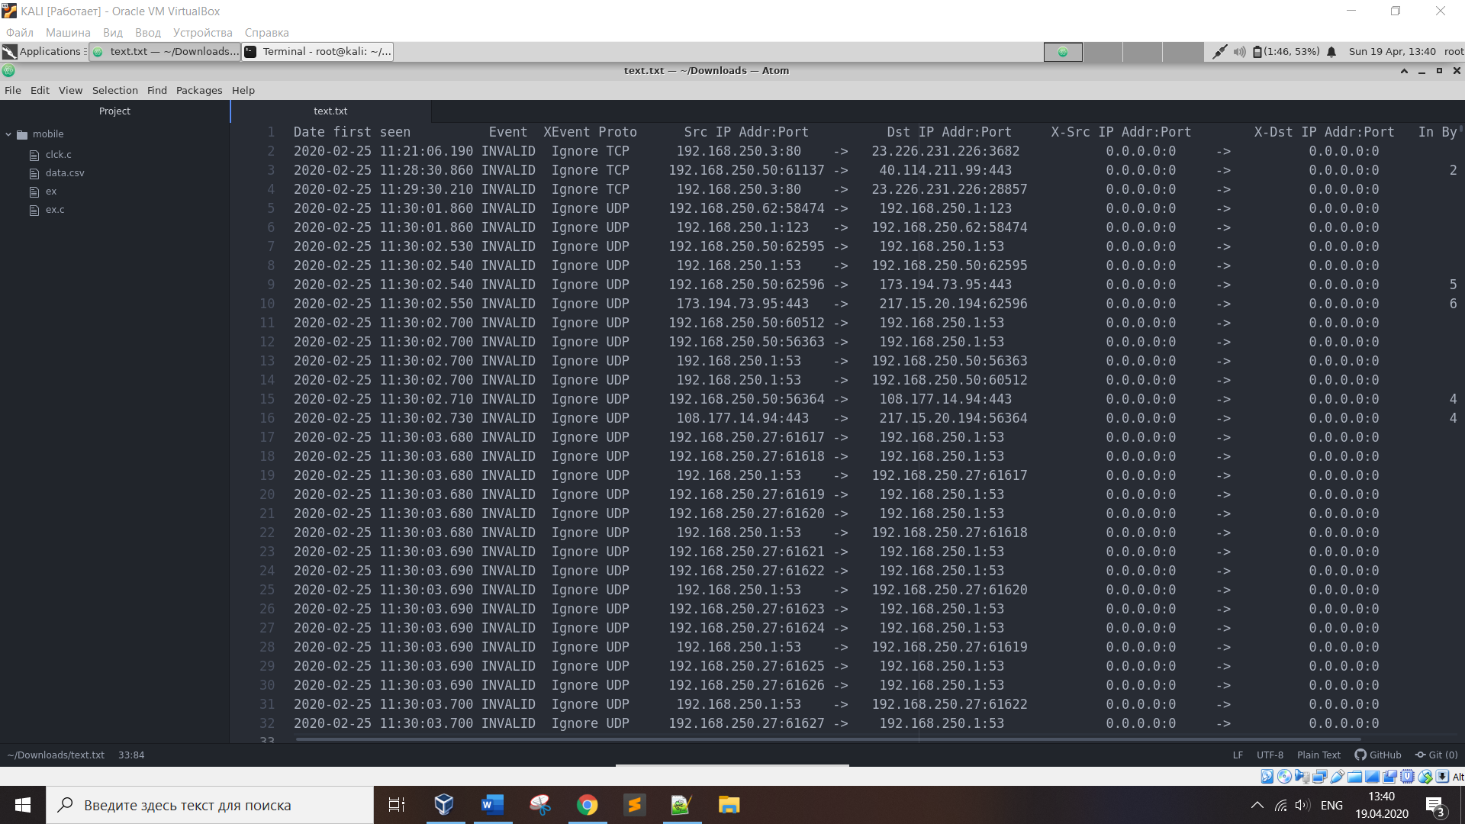

*Рисунок 1. Результат выполнения команды*

1. Построить график зависимости объема трафика от времени

Воспользуемся программой gnuplot для создания графиков. Из строк, в которых IP назначения или IP источника равен 17.248.150.51, выберем время и объем трафика и поместим в новый файл graph.plt. Для удобства возьмем часы и минуты (код программы приведен ниже).

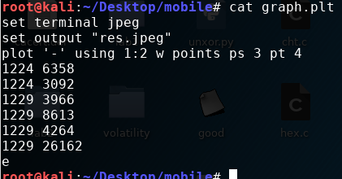

*Рисунок 2. Файл graph.plt*

Создадим график командой **gnuplot graph.plt**.

*Рисунок 3. График зависимости объема трафика от времени*

По данному графику можно понять, что в 12:29 объем трафика был больше, чем в 12:24.

1. Протарифицировать трафик в соответствии с вариантом задания

Исходный код:

#include <stdio.h>

#include <stdlib.h>

#include <string.h>

void Internet(int bytes) {

//X = Q * k

//Q - общий объем трафика NetFlow за отчетный период

//k - множитель тарифного плана, k = 0,5руб/Мб

float k = 0.5;

float x = bytes * k / 1048576;

printf("Итоговая стоимость трафика для IP 17.248.150.51: %f\n", x);

}

int main() {

FILE*f1 = NULL;

f1=fopen("./text.txt","r");

FILE*f2 = NULL;

f2=fopen("./graph.plt","w");

fprintf(f2,"set terminal jpeg\nset output \"res.jpeg\"\nplot '-' using 1:2 w points ps 3 pt 4\n");

char str[300];

int bytes = 0;

int num = 0; //Number of words in a string

while (fgets(str,300,f1)) {

char m[100][100];

int i=0;

char *p;

p = strtok(str," ");

while(p!=NULL){

strcpy(m[i],p);

i++;

p=strtok(NULL," ");

}

int j=0;

char *istr1;

char *istr2;

for (int j=0; j<i; j++) {

char * value1 = m[5];

char * value2 = m[7];

char * str = "17.248.150.51";

istr1 = strstr(value1,str);

istr2 = strstr(value2,str);

if (istr1 != NULL || istr2 != NULL) {

bytes = bytes + atoi(m[11]);

num = i;

}

}

if (istr1 != NULL || istr2 != NULL) {

char * time = m[1];

int k=0;

char *t;

int chisla[4] = {0};

t = strtok(time,":.");

while(t!=NULL){

chisla[k] = atoi(t);

k++;

t=strtok(NULL,":.");

}

fprintf(f2,"%d%d %d\n", chisla[0], chisla[1], atoi(m[11]));

}

}

fclose(f1);

fprintf(f2,"e\n");

fclose(f2);

bytes = bytes/num;

printf("Всего байтов: %d", bytes);

printf("\n");

Internet(bytes);

return 0;

}

Пример работы программы:

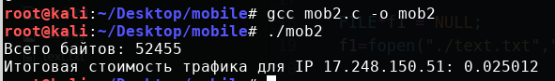

*Рисунок 4. Результат выполнения программы*

**Вывод:**

В ходе выполнения лабораторной работы был обработан трафик NetFlow v5 и было программно реализовано простейшее правило тарификации для услуг типа «Интернет».